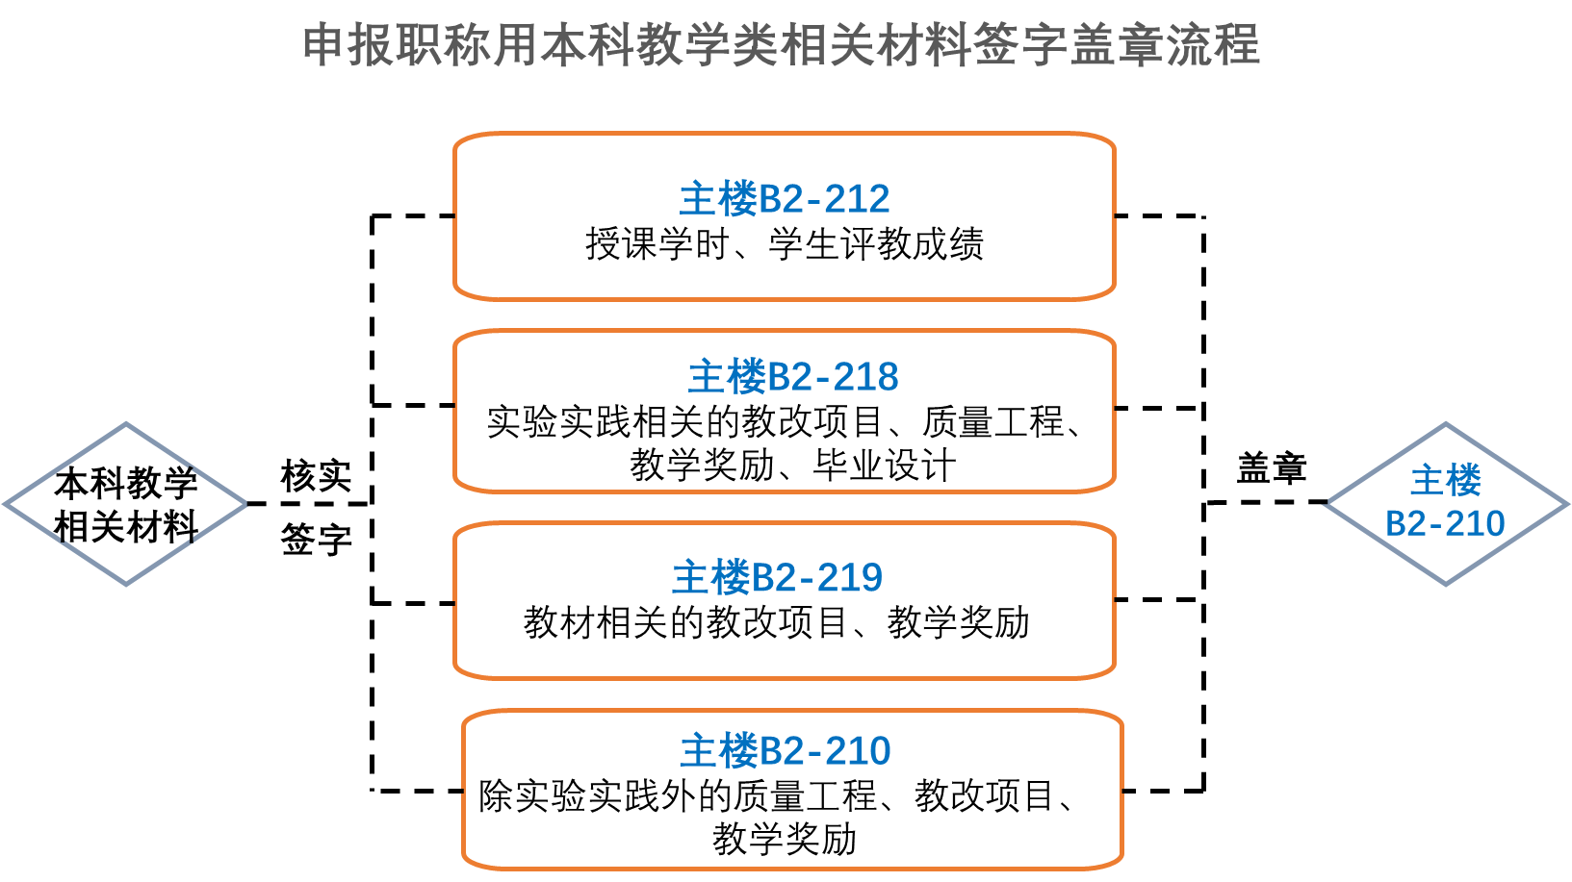

教改项目登记表、精品课程登记表下载路径：
教务处网站——资料下载——服务教师——教学研究与质量监控

